+Referat frå Nettverkssamling i Årdal ”Kropp, rørsle og helse”, 16.10.13
- Anne Hæreid opna med ei gruppe 6 –åringar frå Årdalstangen barnehage som viste fram eit ”gym-opplegg”. Dei brukte korsong som oppvarming til gymaktivitet. Dei hadde laga sin eigen song med bevegelsar. I gymopplegget nytta dei seg av rekvisita som puter, madrasser, benkar og ballar. Dei knytta og tal til opplegget td ved å legga ut tal i ei trapp som dei gjekk opp.
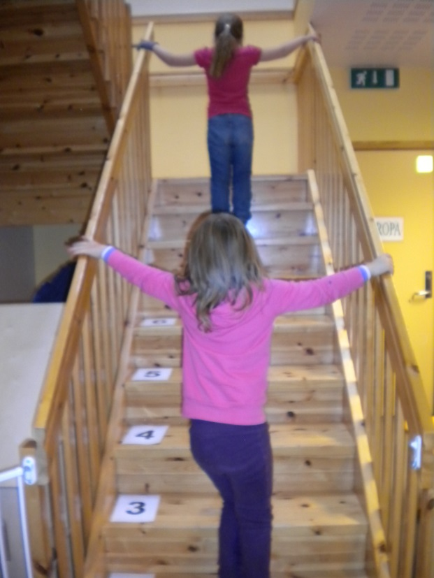

- Rigmor Hov presenterte Gymlek, eit idehefte frå Norges gymnastikk – og turnforbund. Nettsida deira med mange tips : gymogturn.no
Heftet tek opp : 1. Barn si utvikling og kva me kan forvente at eit barn får til.
Korleis organisere aktivitetar for barn
Funksjonshemma barn i aktivitetar
Aktivitetar i gymsal med større apparat/utstyr
Aktivitetar i td barnehage med tilgjengeleg utstyr bhg har
Aktivitetar med utradisjonelle småapparat ,td pappesker,
ballongar, avisballar

2. Dramatisering og rollespel
Her finn ein små historiar med forslag til aktivitet. Ein kan her
knytte på musikk og få fram barna sin fantasi.
3. Småaktivitetar
Leikar, ativitetar med musikk, sangleikar med rørsler til
Ein kjem her inn på balanse, bevegelse, fiksering, styrke,
samarbeid, bevegeligheit
4. Forslag til heile aktivitetstimar
Desse inneheld tema, mål, aldersgruppe,
Kva, kvifor og korleis gjennomføre ein aktivitet

Det er viktig at barnehagane har ein oversikt over kvar ein finn tilgjengeleg utstyr. Dette gjer det lettare å ta fram utstyr, også for nytt personale. Ein kan gjerne sette opp forslag til aktivitetar som passar for dei ulike årstidene med henvisning til utstyr.

- Mat er helse og me serverte eit sunt og godt måltid til kursdeltakarane. Viktig å vera medviten om å spreie matglede i barnehagen. La barna vera med og laga mat, la dei smake og bruk måltidet som ein pedagogisk aktivitet, tenk på mål, antal, farge, smak. La gjerne den personen i barnehagen som er glad i å lage mat ha ansvaret for måltid. Den formidlar ofte ei matglede og legg gode planar for korleis barna kan vera delaktige i matlaginga.

- Skrivedans ved Rigmor
Kva er skrivedans? Det er eit samspel mellom leik, musikk og bevegelse. Det handlar ikkje om innlæring av bokstavar men om innlæring av førebuande bevegelsar. Samtidig venner barna seg til å sjå og leika med bokstavane. Her er det rytmiske bevegelsar som formast til ”bokstavar” = kreativ skrift. Skrivedans trenar barna i å få oversikt over skriveoverflata, formene, bevegelserytme og relasjon mellom bokstavane.
I Årdal vart barnehagen introdusert for Skrivedans av fysioterapeut og ergoterapeut. Programmet gjekk over 8 veker (1 gang pr veke hjå oss) der kvar veke hadde eitt tema som vart leika og bearbeidd ved grovmotoriske øvingar, parøvingar og leik med fargar og papir.
I tillegg vart det drege inn andre øvingar knytta til tema td på krittavle, tape på golv, hinderløyper, figurering av bokstavar og gjenkjenning av former i bokstavane.
Me starta kvar time med å introdusere dagens tema med frie bevegelsar utan musikk, deretter med musikk, på tavle, på ark, barnet åleine eller i par. Me brukte og langbord med maling og zalo som dei laga td vulkan i.
Viktig å gi barna fleire innfallsvinklar til ”skriving”
Dess meir ein trenar på ulike plasssar: horisontalt (bord og golv )
vertikalt (tavla )
i lufta
dess betre er det for oppfattinga av auge og hjernesignala. Her kan ingen mislykkast!

I slike øvingar er det lettare å få inn dei store bevegelsane og koordinering, dette er viktig før ein går over til dei små finmotoriske bevegelsane. Målet er å lage samanhengande/glidande bevegelsar. For å få barna trygge og sikre på bevegelsane brukte me etter kvart masker og håndleding av kvarandre, dette fremjar automatiseringa og sjølvsikkerheita av skrivebevegelsen.
Kvart skrivedanstema kan ein utvide og supplere slik at ein kan ha 30 – 45 minuttars økter. Det finst og ein video med gymøvingar knytta til Skrivedans som er flott å bruke i gymsal.
Forfattar av boka er Ragnhild Oussoren. Mange fysioterapeutar er kursa i Skrivedans, ta difor kontakt med desse i dykkar kommune dersom de er interessert .

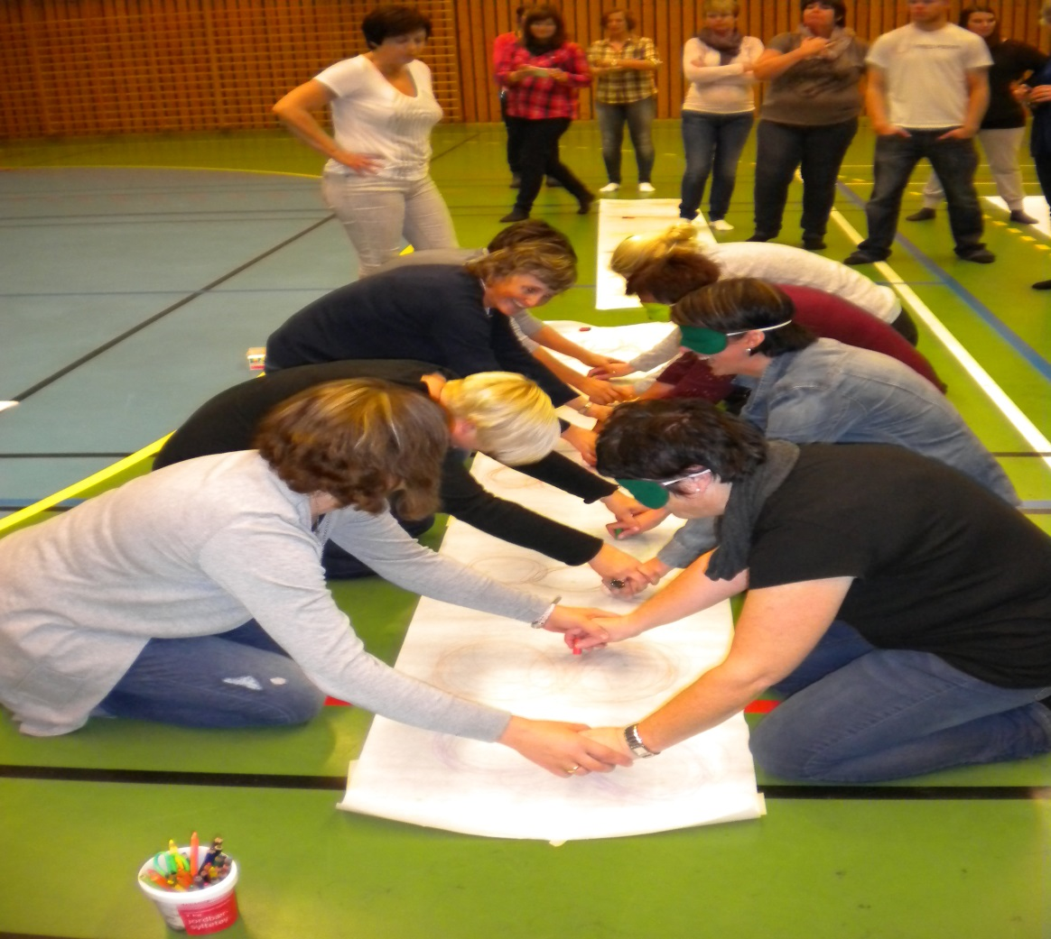

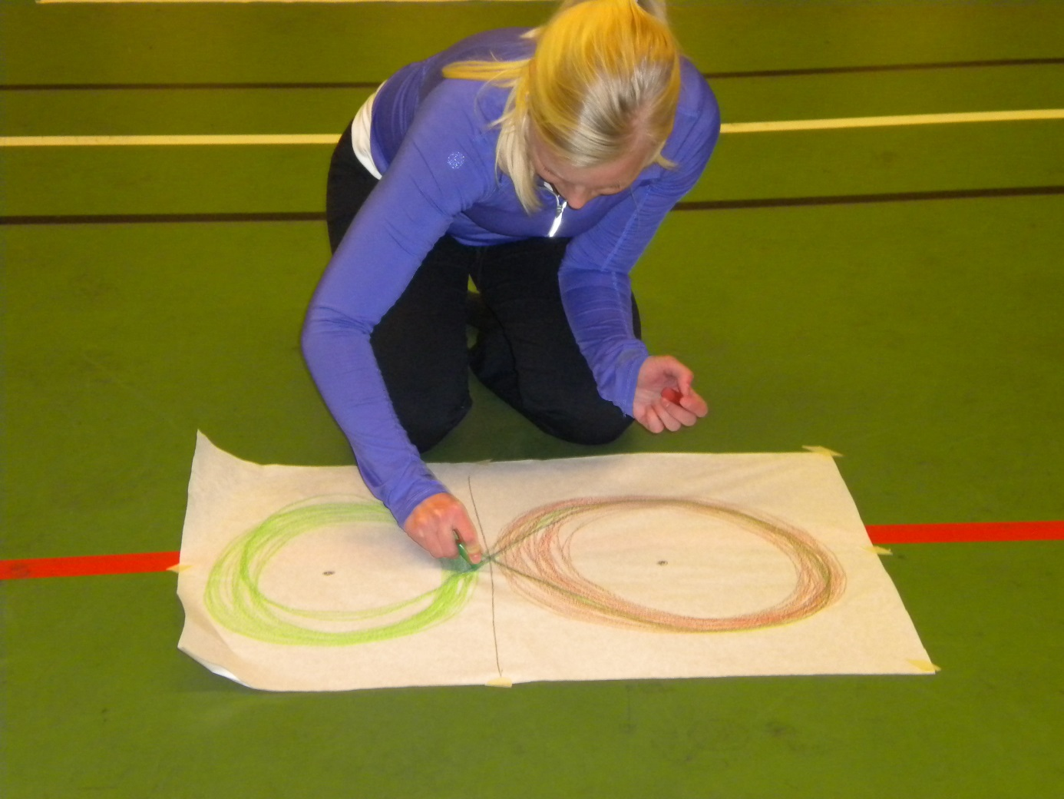
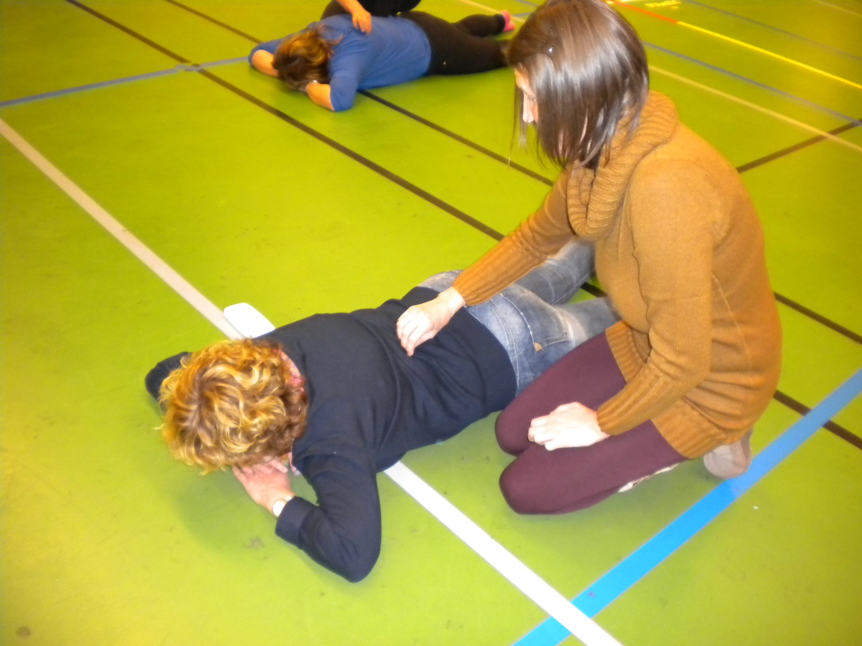
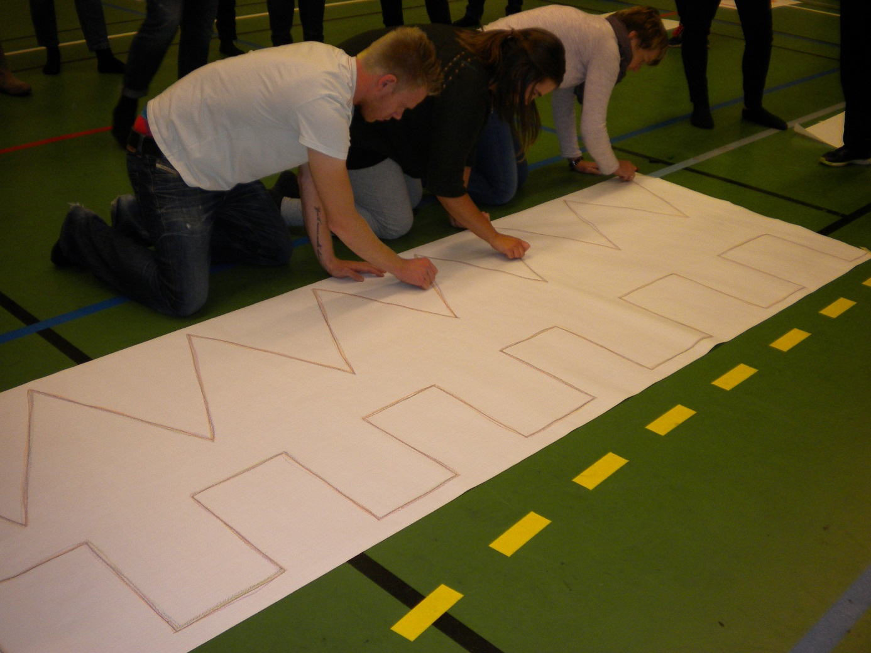

Heimesida til fagnettverka finn de her :http://fagnettverk.wikispaces.com/Heim
Denne sida kan alle gå inn på, her vert det lagt ut ulik informasjon.

Forslag til vidare arbeid:
Me skal møtast i Sogndal 2.1.14
Her kan det vera aktuellt å ta kontakt med Kjersti Johannesen om eit opplegg.

Nytt kurs i nettverket vårt vert 12.02.14
Kjørnes barnehage kunne tenka seg å ha eit opplegg på denne dagen. Dei samarbeidar og med Høgskulen om eit prosjekt v/ Kjersti Johannessen som og er Høgskulen sin person i nettverket vårt.
Spennande å få innsikt i korleis ein jobbar i ein utebarnehage.
Opplegget rundt denne dagen kan me diskutera 2.1.14
Nina Osdalen og Trine Ruud Sætre er aktuelle med kursopplegg.

For at nettverket skal bli oppdatert er det viktig at det kjem bidrag frå alle barnehagane. Me ser for oss ei ideside.
Til møtet i Sogndal 2.1.14 skal kvar barnehage ta med ein ide på ein aktivitet knytta til
tema Kropp, rørsle og helse. Dette kan sendast til mi mailadresse : rigmorhov@mail.com.
Dette skal så samlast og leggast ut på nettsida vår.

Takk for frammøte!

